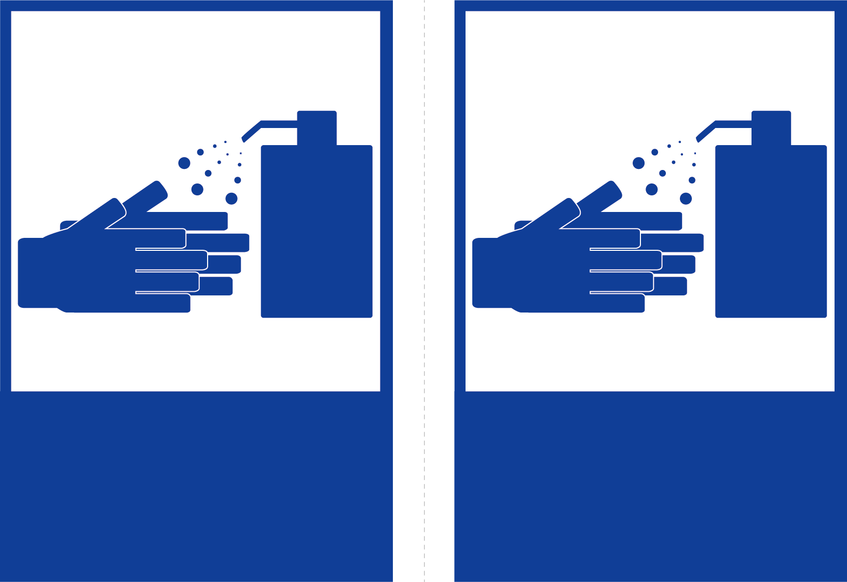

消毒を

しましょう

消毒を

しましょう